Verbali ▶ Consulta Archivio Verbali
Qui è possibile visualizzare un riepilogo delle informazioni riguardanti un verbale. Consigliamo di utilizzare la voce Aggiorna/Inserisci Verbali che è molto analoga.

Introduzione
Dai tre puntini seguire il percorso:
▶ Codice della Strada ▶ Verbali ▶ Consulta Archivio Verbali
Automaticamente verrà aperto l’ultimo verbale inserito
oppure l’ultimo verbale che è stato ricercato in questa sezione.
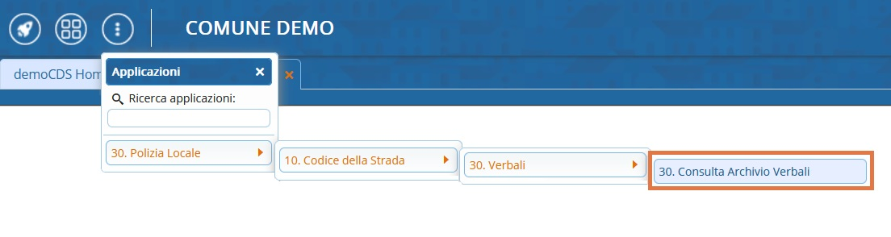

Verbale
Di default ci ritroveremo nel tab 'Verbale', il quale raggruppa tutte le informazioni principali riguardo l'ultimo verbale inserito/ricercato, riassumendo quei dati basilari.
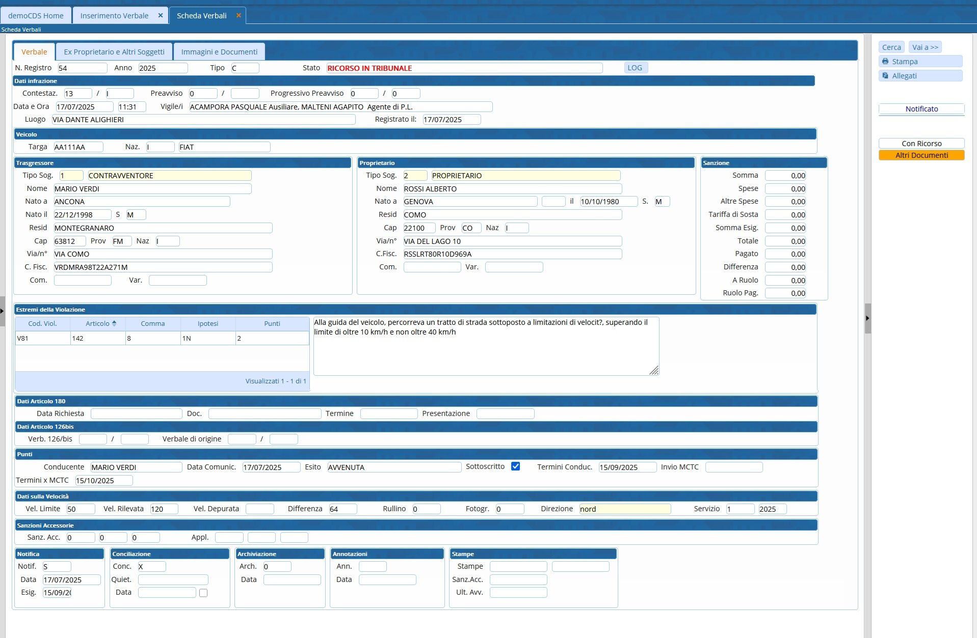

Ex Proprietario e Altri Soggetti
Il tab titolato 'Ex Proprietario e Altri Soggetti' ripoterà eventuali dati di un precedente possessore del veicolo o di un altro soggetto(se presenti!).
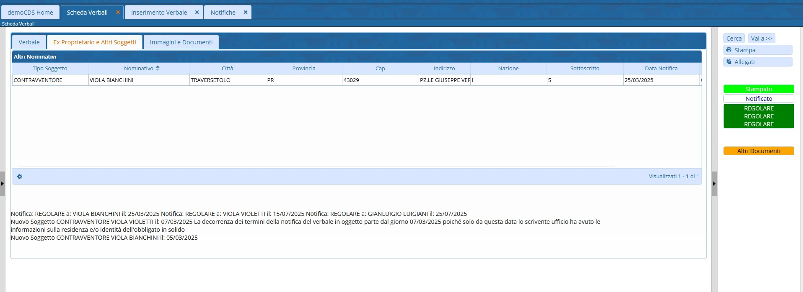

Immagini e Documenti
Infine nel Tab denominato 'Immagini e Documenti' saranno visualizzabili tutti i documenti allegati dell'ultimo iter ricercato o inserito(se presenti!).
Esso ha anche i seguenti tab:
- Immagini
- Notifiche
- Pagamenti
- Stampe
- Ricorsi
- Altri Documenti
- Rateizzazioni
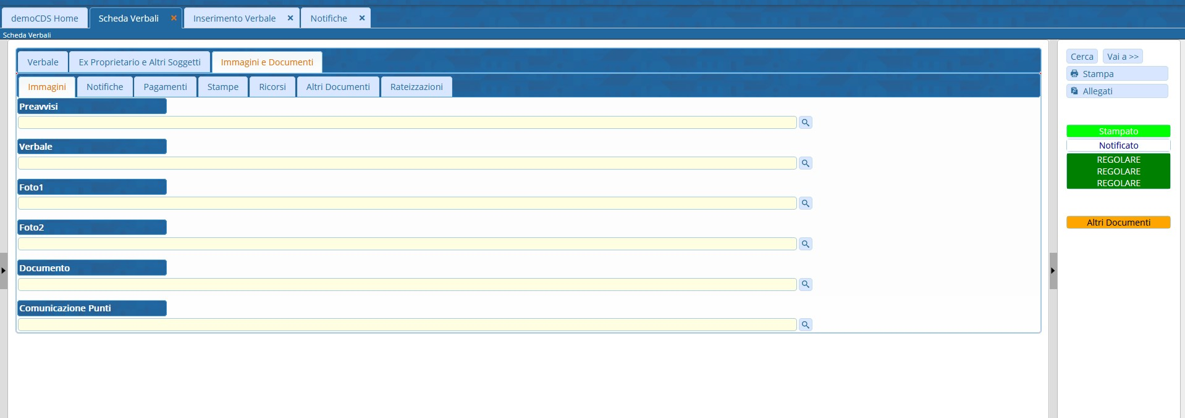

Altre Informazioni/funzionalità utili

Legenda dei Comandi
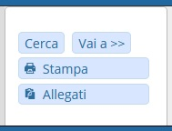
Sulla destra dello schermo abbiamo dei pulsanti. Vediamo la funzione di ognuno di questi bottoni di comando:

CERCA
- Con Cerca serve per ricercare un verbale. Servirà inserire il rispettivo Anno e Numero di Registro
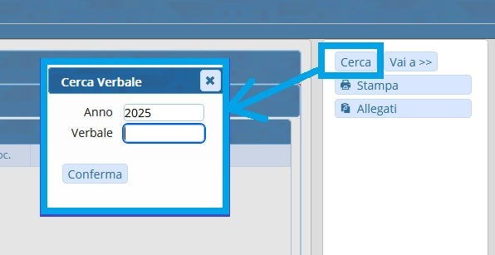

VAI A >>
- Con Vai a » ci sposteremo rapidamenti nelle diverse sezioni del verbale preso in analisi.
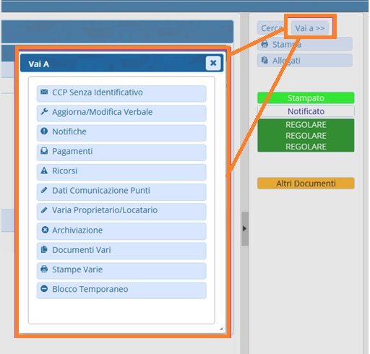

STAMPA
- Stampa
Ricordiamo che le stampe di sistema sono personalizzabili!
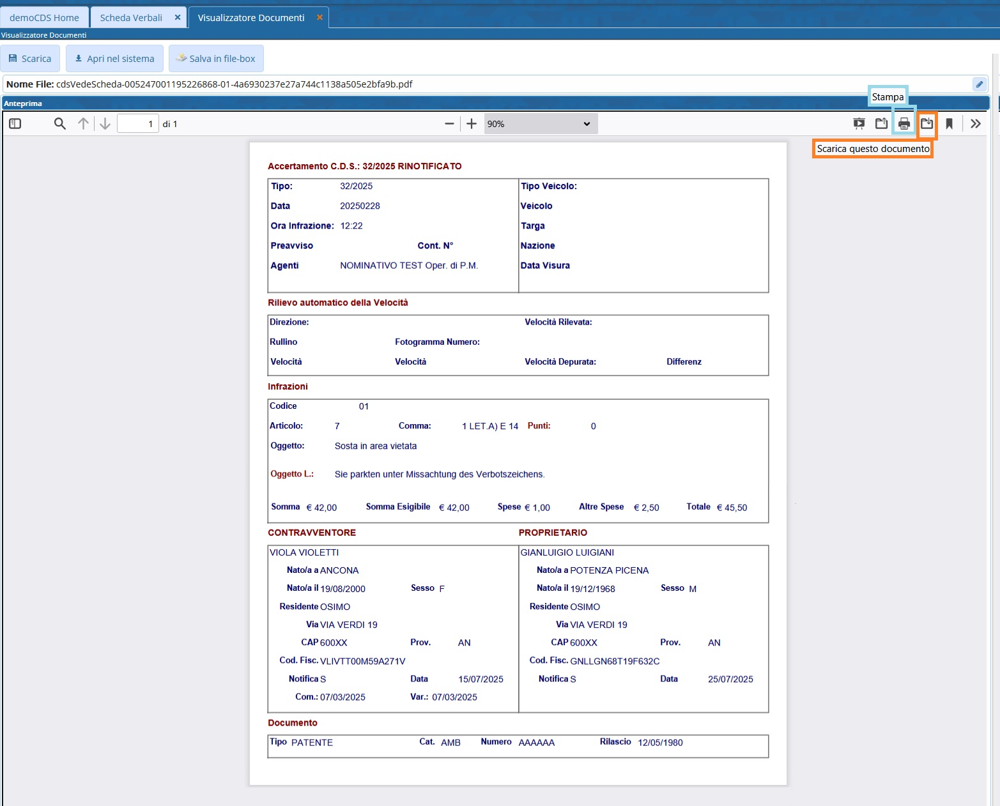

ALLEGATI
- Allegati
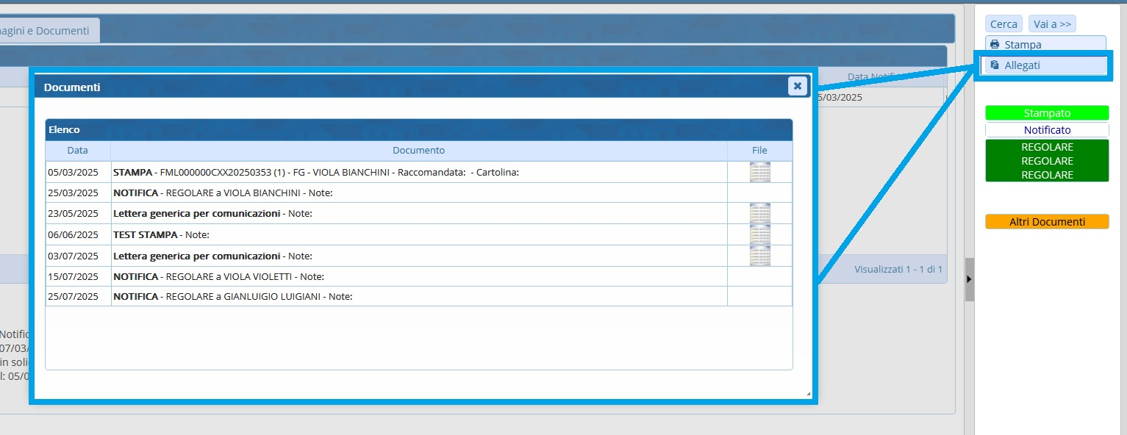


Serve aiuto? Clicca sull'icona a
sinistra per sapere come contattarci!
visualizzazioni.

